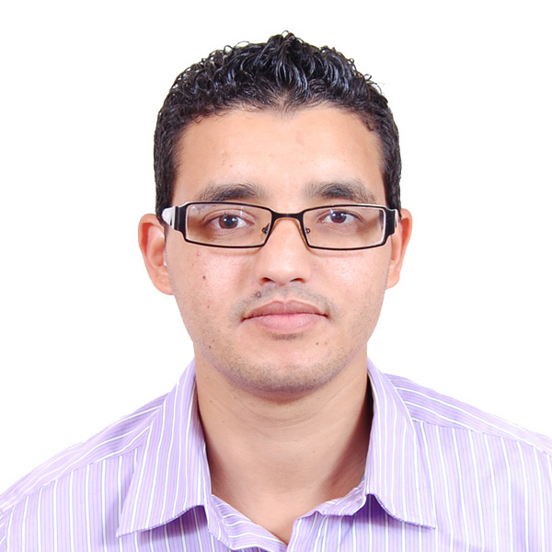

* **INFORMATION PERSONNELLE**

**NOM : Aberti**

**PRENOM : Mohamed**

**ADRESSE : bloc k N° 14 anza Agadir**

**GSM: 0662384900**

**EMAIL: abertimed@gmail.com**

* **DIPLOME ET FORMATION**
* **2006-2008 - Diplôme de technicien en gestion informatisée.**
* **2012-2013   -** **Diplôme en électricité d’installation à l’institut technologie professionnelle TADART-ANZA "OFPPT".**
* **2022 - Bac lettre moderne.**
* **Permis de conduire catégorie B.**
* **EXPERIENCES PROFESSIONNELLES**

**2007-2008 - Stage en société sud électronique informatique 2 mois. En matériel de télécommunication, câblage réseau informatique.**

**2011-2012 - Stage a usine belhassan (CIBEL) Anza.**

**11/02/2014 au 11/04/2014 - Stage en société P.PRIME SARL de électricité et l'automate.**

**03/07/2015 au 25/06/2016 –Travaille en société TECHFOR TRAVAUX service**

**Commerciale et vente.**

**06/10/2016 au 28/02/2017 -Travaille en société SAINTE RITA de service administrative**

**Gestion commerciale.**

* **Actuellement Employé chez - Sté CAP NS / Port Commercial Agadir (vidéosurveillance - operateur camera) depuis 03/04/2017**
* **DICISPLINE ETUDIER**
* **Structure et fonctionnement des ordinateurs.**
* **Comptabilité générale**
* **Réseau informatique et programmation**
* **Word, Excel, Access, PowerPoint**
* **Réseau: Installation ET Maintenance d’un Réseau, Adressage, Câblage, Routage.**
* **LANGUES**
* **ARABE  - lu, écrit, parlé**
* **FRANÇAIS   - lu, écrit, parlé**
* **ANGLAIS -notion de base**
* **LOISIRS**

***-* SPORT - MUSIC - NATATION**

**- VOYAGE - LECTURE -** **ART MARITIAUX**